

**Bachelier en Informatique de Gestion**

**Bloc 3**

**Smart city**

**Projet : GPS industriel pour le BEP**

Bernier Julien (MK)

Devresse Tinaël (IG)

Pinchart Bryan (MK)

Servais Guillaume (IG)

Année académique 2018-2019

Table des matières

Logo et nom de l’application 3

Introduction 3

Fonctionnalités 3

Base de données 4

Les maquettes 5

Application mobile 5

Accueil – Recherche 5

Listing des zonings – Recherche dans les zonings – Affichage des informations d’un zoning 5

Listing des entreprises – Recherche et filtrage des entreprises – Affichage des informations d’une entreprise 6

GPS dans le zoning 6

Application back-office 7

Accueil 7

Gérer les entreprises d’un zoning 8

Listing 8

Ajouter une entreprise 9

Mettre à jour les informations d’une entreprise 9

Remarques 9

# Logo et nom de l’application

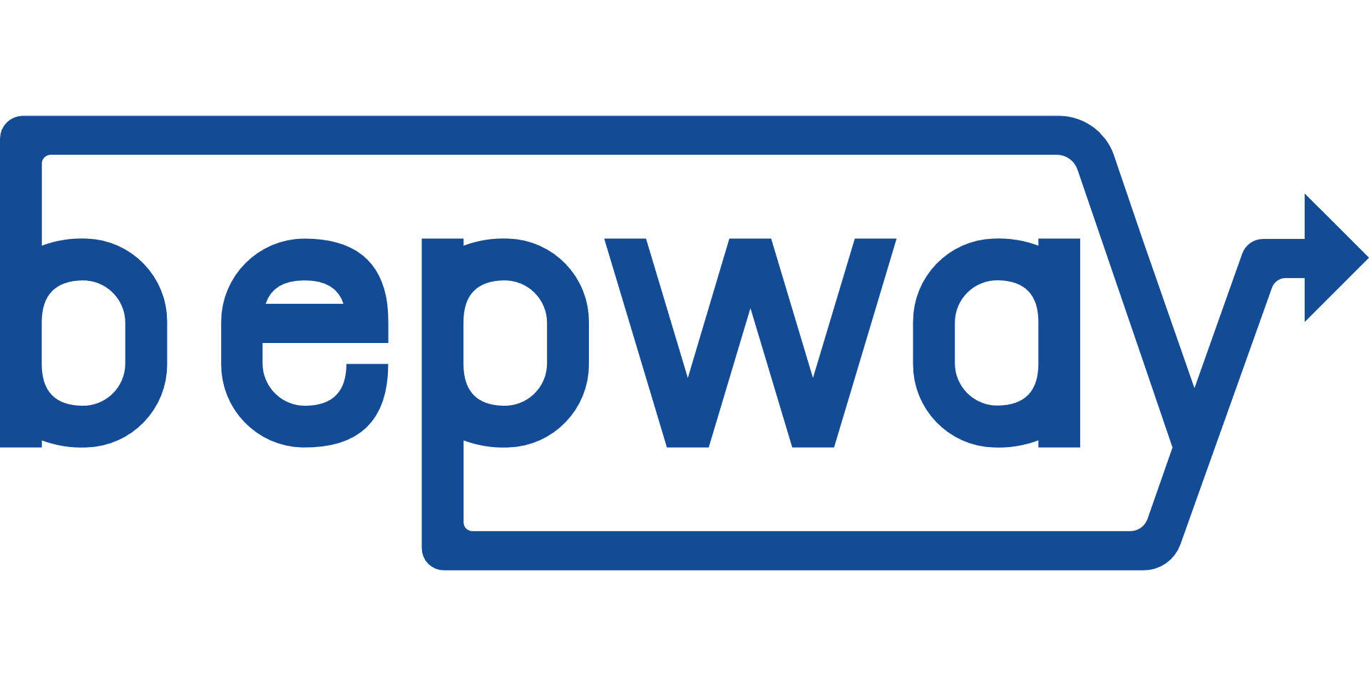

# Introduction

Le BEP recherche une application mobile qui permettrait aux usagers de se guider dans leurs zonings industriels et qui maintiendrait les cartes de navigation à jour.

En effet, effectuer un changement physique dans l’un de ces zonings est fort problématique : lorsqu’une route est construite, détruite ou encore modifiée, ce changement n’apparait pas tout de suite sur les cartes de Google. Cela leur prend environ 6 mois pour que les changements soit réfléchis sur leur application mobile.

Notre application pourrait éviter ce délai d’attente en mettant à jour les cartes dès qu’un changement est apporté, ce qui faciliterait la navigation pour les usagers de cette application.

# Fonctionnalités

* Guider l’usager vers l’entreprise demandée
* Mettre à jour les cartes des zonings
* Lister les entreprises présentes dans le zoning sélectionné
* Recherche d’entreprises en fonction du secteur d’activité, de son nom et de sa ville

# Base de données

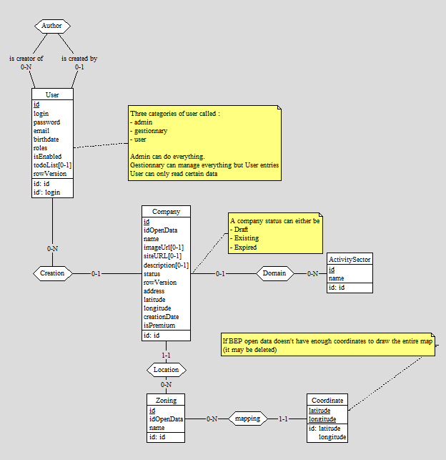

# Les maquettes

Ces captures d’écran sont en risque de subir des modifications minimes (couleur, logo, etc.).

## Application mobile

### Accueil – Recherche

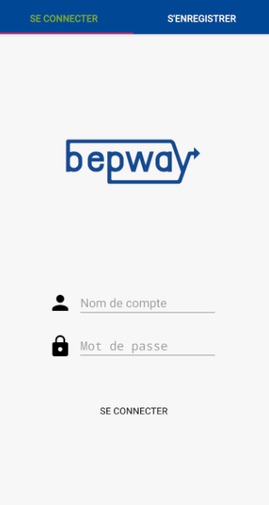 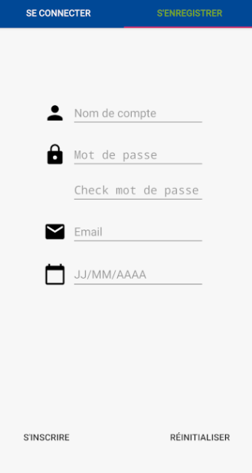 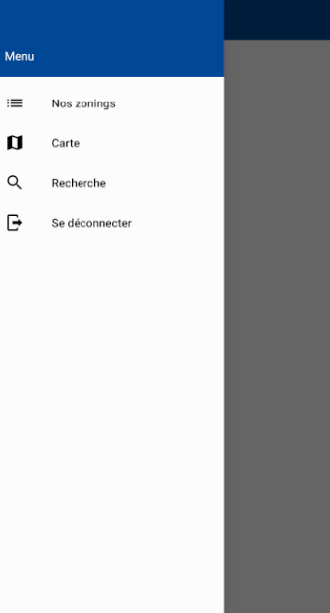

### Listing des zonings – Recherche dans les zonings – Affichage des informations d’un zoning

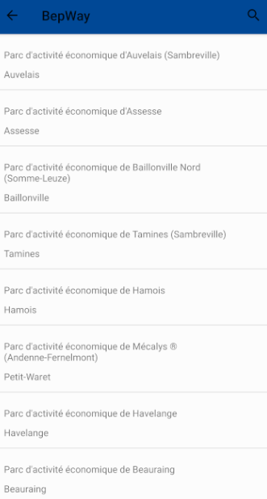 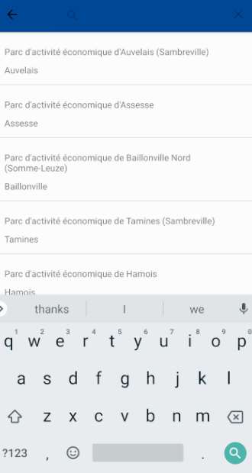 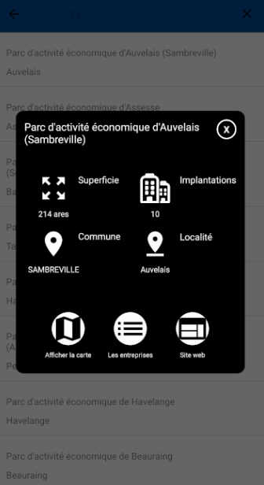

### Listing des entreprises – Recherche et filtrage des entreprises – Affichage des informations d’une entreprise

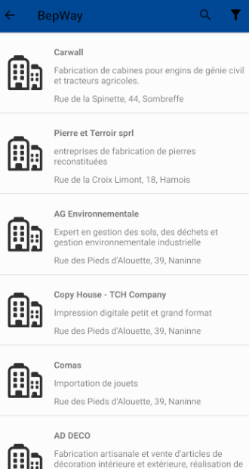 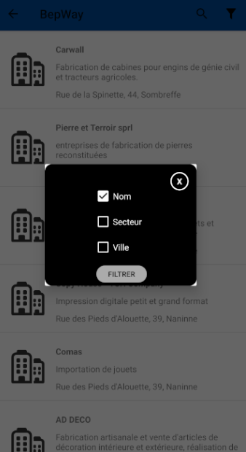 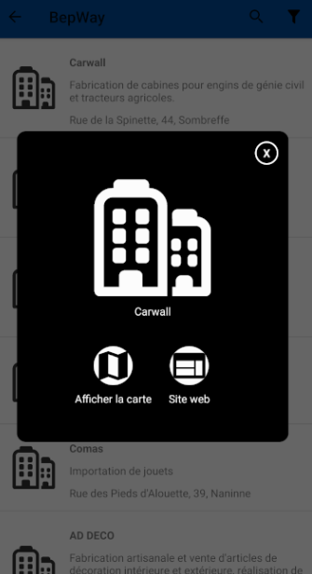

### GPS dans le zoning

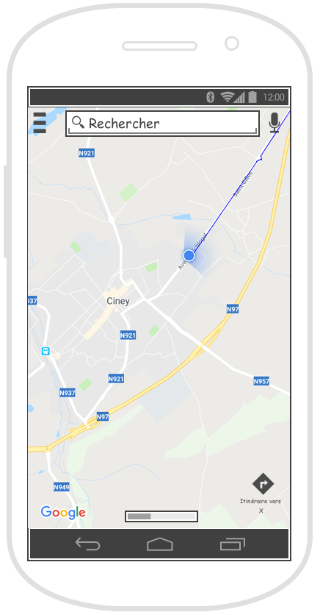 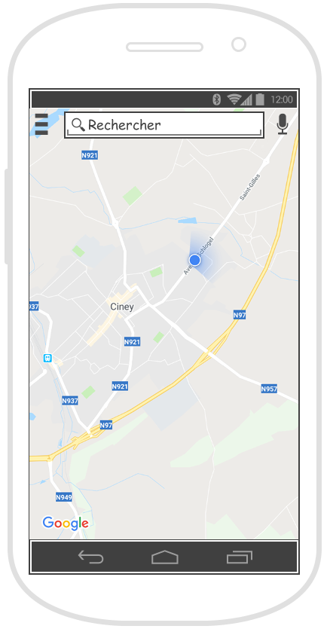 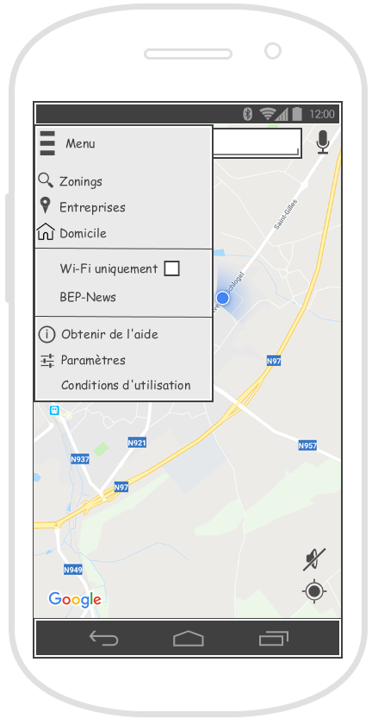

## Application back-office

### Accueil

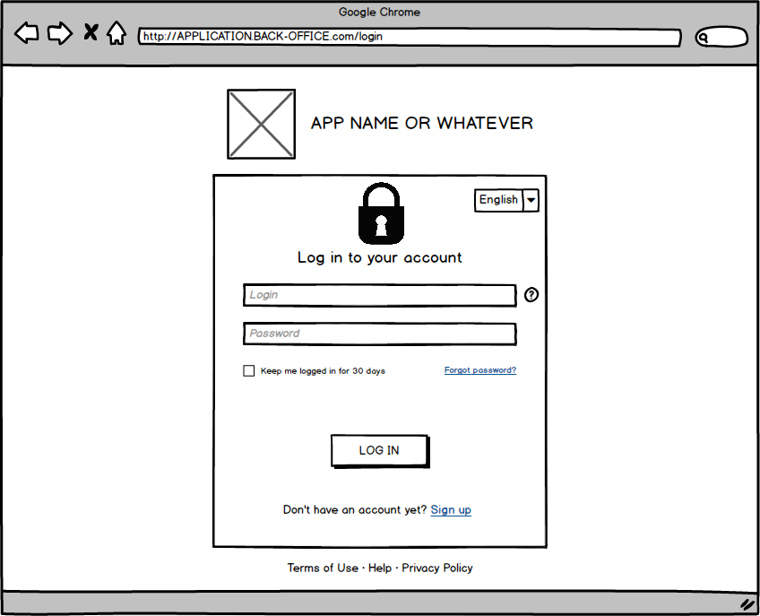

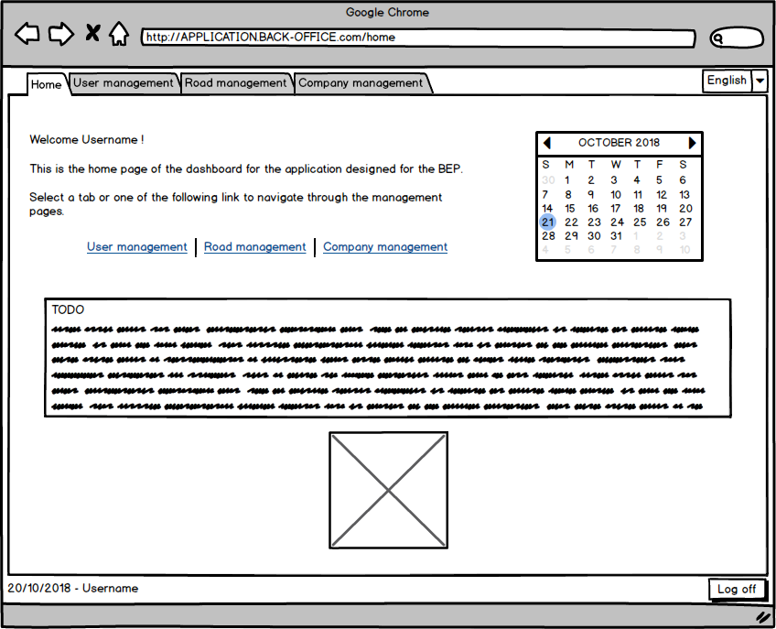

### Gérer les entreprises d’un zoning

#### Listing

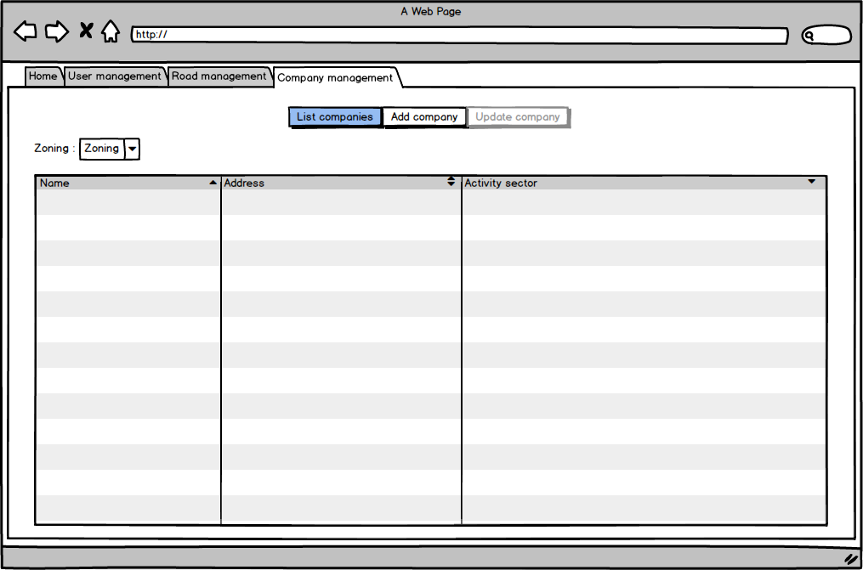

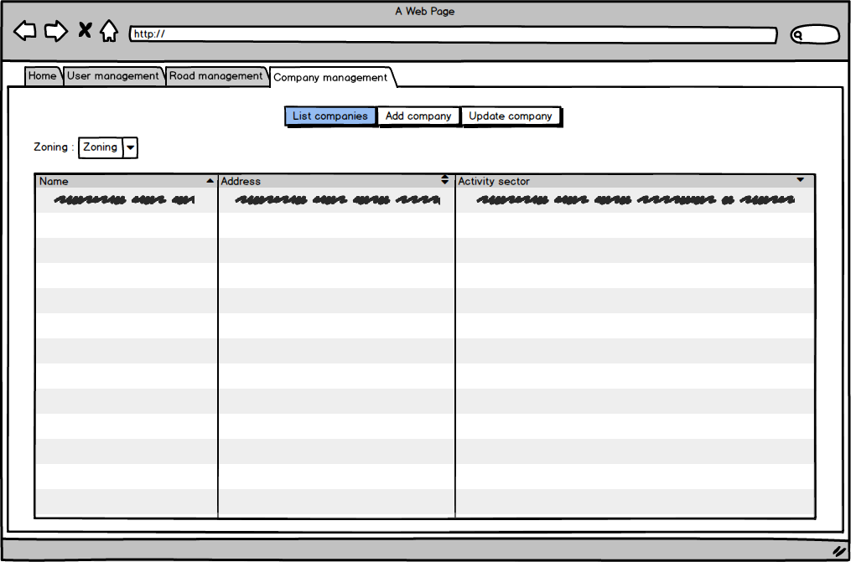

#### Ajouter une entreprise

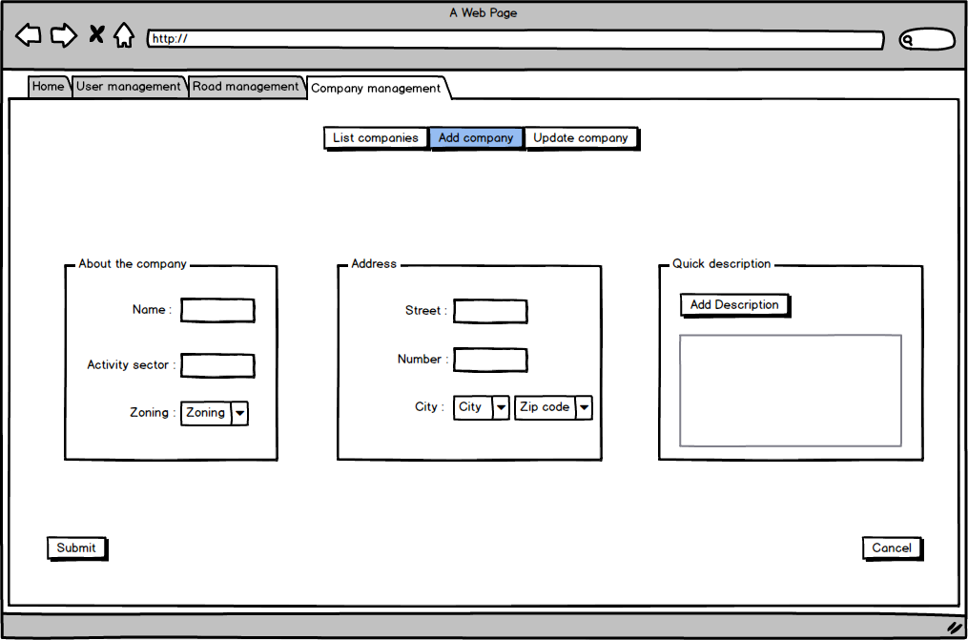

#### Mettre à jour les informations d’une entreprise

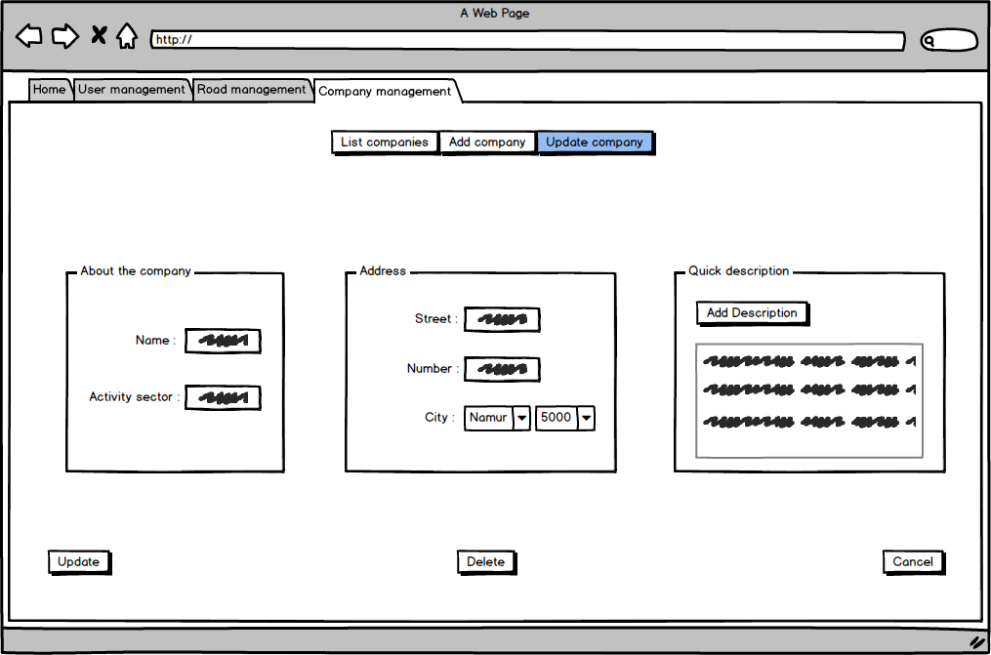

### Remarques

Les maquettes concernant les parties « User management » et « Road management » sont fort similaires aux maquettes du « Company management », il n’est donc pas nécessaire d’en faire des nouvelles.

Road management peut être utile si nous avons besoin de rajouter des coordonnées afin de dessiner nos cartes.